Воспитатель высшей категории
МБДОУ№34 г. Мурманска
Лебединская Елена Юрьевна
«Знакомство с творчеством мурманского поэта Николая Колычева, как метод приобщения воспитанников ДОО к культурному и национальному наследию России».
Настоящий поэт - это то же, что древний пророк: он видит яснее, чем обычные люди.
Антон Павлович Чехов
«Без прошлого - нет будущего» – гласит народная пословица.
В нынешних условиях поиска путей духовного возрождения России важно обращение к народной культуре, концентрация в себе национального характера, воспитание в детях личности, которая сможет в будущем развивать и сохранять народные традиции своего родного края и всей России.
Дети – будущий «человеческий капитал», ценный ресурс страны, залог её будущего развития, поэтому становления у дошкольников ценностного отношения к родной стране, её истории, приобщение к культурному наследию, должно встать на первое место в дошкольном образовании.
Культурное наследие формируется у детей под влиянием окружающей жизни, но с помощью совместного воздействия педагогов и родителей. Важную роль играет накопленный ребенком социальный опыт жизни в своей стране, городе, с их традициями и культурой. В детях закладывается понимание духовности, почитание памяти предков, чувство коллективизма, любви к миру, природе, семейным ценностям – всё это нравственные основы, выработанные веками на протяжении всего развития человека. Накапливание и сохранение культурных ценностей – основа развития цивилизации.
Знакомство с творчеством поэта Заполярья–Николая Владимировича
имеет актуальную значимость в воспитании любви к родному краю у детей дошкольного возраста.

Актуальность проекта: формирование нравственного воспитания;
самостоятельность выбора литературных произведений педагогом ДОУ; учёт регионального компонента.
Приобщение детей к истокам родной культуры, развитие интереса к национальным традициям является очень актуальным вопросом современности. Формирование чувства собственного достоинства у ребенка, как представителя своего народа, невозможно без обращения к историческим корням и национальным истокам русского народа. Чтобы возродить традиции русского народа нужно начать воспитывать чувство гордости и любви к своей Родине. И начинать нужно с самого раннего возраста с дошкольников.
Любовь к Отчизне начинается с любви к своей малой Родине- месту, где родился человек. Воспитание любви и уважения к родному городу. Базовый этап формирования у детей любви к Родине - накопление ими социального опыта жизни в своём городе, усвоение принятых в нём норм поведения, взаимоотношений, приобщение к миру его культуру, знакомство с историей развития города, с его знаменитыми горожанами.
Цели проекта:
воспитание нравственных чувств, гордости за свою «малую» Родину, через знакомство с поэтом, прославившим город Мурманск.
воспитывать в детях любовь к художественному слову, уважение к книге, используя произведения Н.В. Колычева.
Ребёнка легче научить решать задачи и правильно писать, чем любить Родину. Как это сделать? Скорее всего начать с малого – рассказать о том месте, где ребёнок родился и где живут его близкие, познакомить с историей, природой и культурой, используя произведения поэтов и писателей-земляков.
Задачи проекта:
-развивать у дошкольников интерес к родному городу, его достопримечательностям;
-расширять представления детей о жизни и творчестве поэта-известного земляка Н. Колычева через знакомство с его произведениями
-активизировать и обогащать словарь детей;
-развивать чувство гордости, бережное отношение к городу через приобщение детей к культурному наследию города.
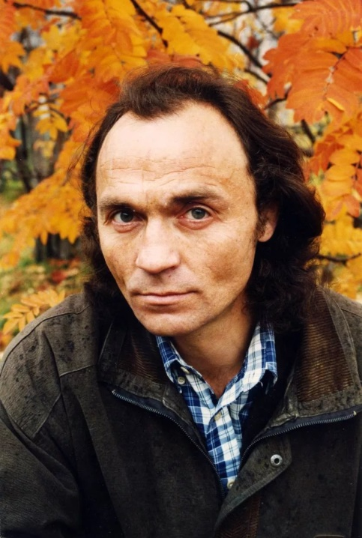
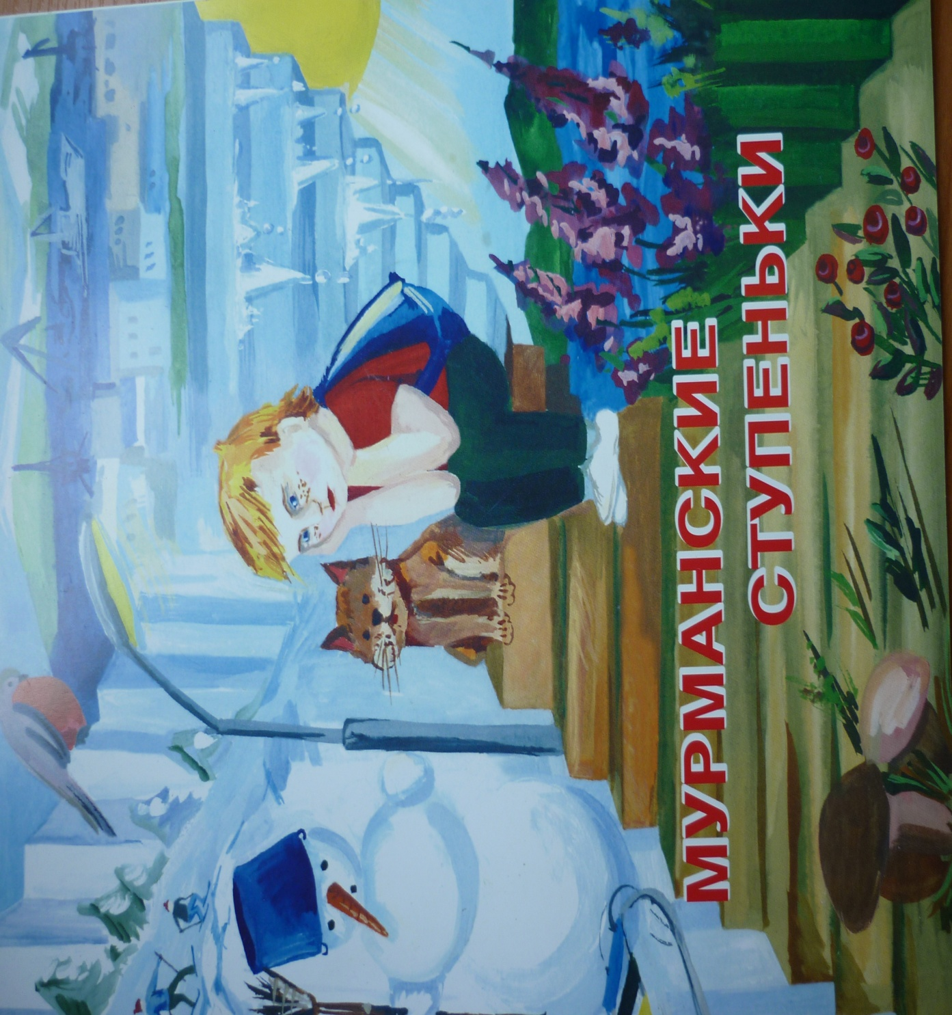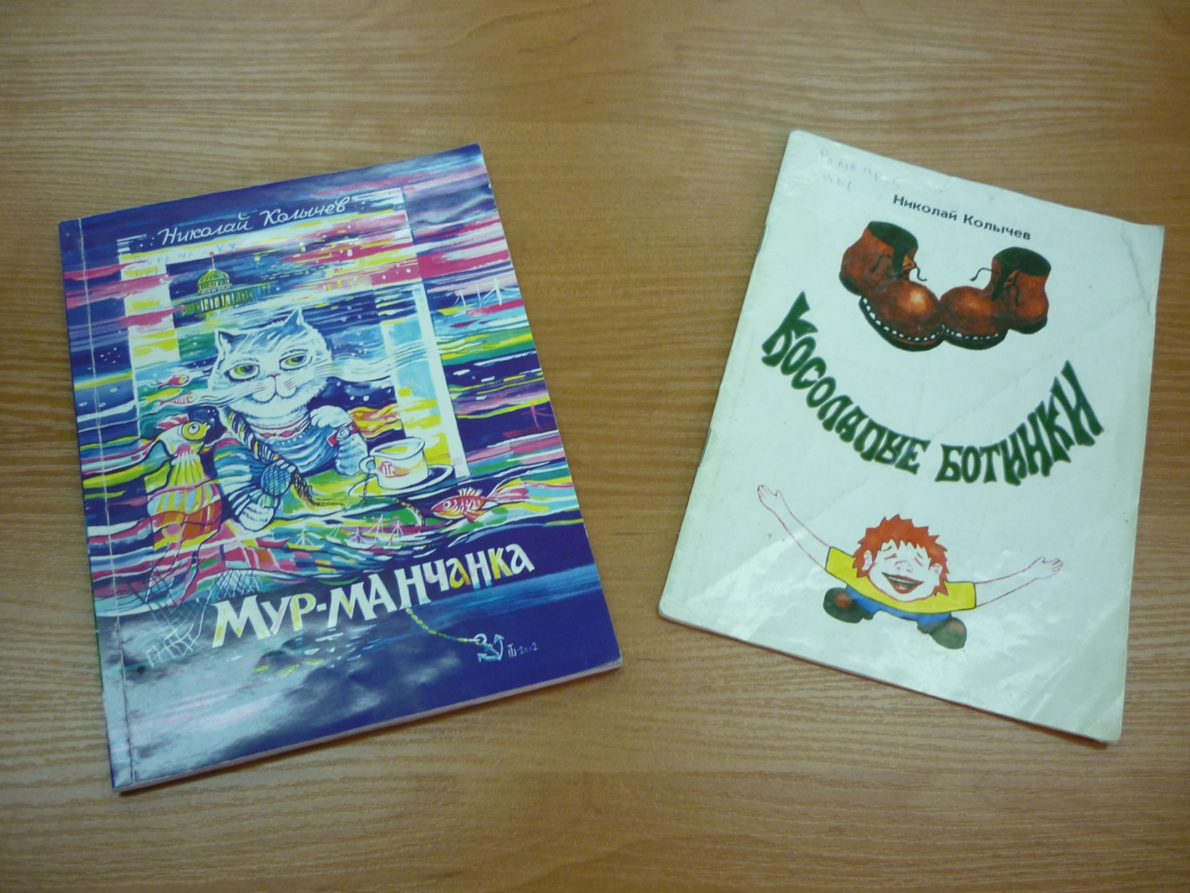
Знакомство с творчеством мурманского поэта Николая Владимировича Колычева началось со сборника «Мурманские ступеньки», ведь главный герой-это мальчик-ровесник моих воспитанников. Он делится с нами своими открытиями и мыслями. Поэт языком мальчика рассказывает нам о природе, улицах, городе и людях, которые в нем живут. Читая детям произведения Николая Владимировича, я ставлю перед собой задачу воспитывать у детей гордость и любовь к родному краю, городу. Чтобы каждый из них мог сказать о Мурманске: «Это мой город, я – мурманчанин».
Свою работу я начала с создания условий:
- Приобрела книги автора;
- Посетила библиотеки;
- Вышла на сайт Н.В. Колычева (на страницу), вела личную переписку с автором.
- Привела родителей к сбору библиотеки автора;
- Через интернет я узнала больше сведений о биографии автора и познакомилась с другими его произведениями;
- Детям было предложено провести беседу с поэтом на тему: «Что бы я спросил у поэта Н. Колычева?».

Знакомясь с произведениями автора, я поставила перед собой следующие задачи:
- Формировать самостоятельность детей в художественно-речевой и театрально-игровой деятельности;
- Развивать творческие способности;
- Воспитывать избирательное отношение к художественным произведениям;
- Воспитывать умение ориентироваться в мире книг;
- Выработать правильное отношение к книге и чтению;
- Воспитывать умение организовано отвечать на вопросы и спрашивать о прочитанном;
- Внимательно рассматривать иллюстрации, соотносить их со знакомым текстом;
- Воспитывать навыки аккуратного общения с книгой.
Ведь знакомясь с художественной литературой, дети учатся применять грамматические навыки и умения в диалогической и монологической речи, использовать средство художественной выразительности языка и его грамматических средств.
В связи с тематическим планированием я распределила материал по знакомству с автором в соответствии с лексическими темами.
В связи с тематическим планированием я распределила материал по знакомству с автором в соответствии с лексическими темами.
Месяц | Лексическая тема | Рекомендуемые произведения
Октябрь | Родной город, родной край | «Мурманские ступеньки»,  «Пятина»,
Ноябрь | Растения нашего края | «Морошка», «Грустника»
Декабрь | Зима | «Самый-самый Новый Год»,  «С Новым Годом, мурманчане»
Январь | Зимние игры | «Снеговик»,  «Едим, едим на медведе»
Февраль | Российская армия | «Мой папа на платформе», «Один дома»
Март | Весна  8 марта | «8 Марта»,  «Как скрасить плохое настроение?»
Апрель | Животный мир | «Лестной транспорт»,  «Лось и лосось», «Мурка-мурманчанка»
Май | День Победы | «У Алеши»

Для знакомства с творчеством Н.В. Колычева я использую следующие формы работы: беседы о творчестве поэта, встреча с поэтом, посещение библиотеки, чтение произведений, оформление книжного уголка, цикл занятий по творчеству, литературные викторины, праздники и развлечения, беседа «Зачем нужны стихи», театр и стихи.
Все эти формы объединены:
- Разыгрыванием игровых сюжетов;
- Использованием иллюстраций, фотоматериалов;
- Включением музыкального сопровождения;
- Дополнением элементами технологии моделирования.
Изучение творчества Н.В. Колычева я пропускаю через различные виды деятельности:
- Совместное чтение, беседы по содержанию произведений – «Мурманские ступеньки», «О мыле и «Мурманской миле»;
- Заучивание наизусть – «Морошка», «Грустника», «Едем, едем на медведе», «У Алеши»;
- Продуктивная деятельность.
Дети очень любят рисовать и создавать различные виды аппликаций по полюбившимся стихам и песням – «Косолапые ботинки», «Снеговик», «Самый – самый Новый год»», «С Новым годом, мурманчане».

Какой «чудо-ягоду» нарисовали ребята на знаменитые строчки стихотворения «Морошка» - «Капельки солнца в зеленых ладошках, капелька лета», создавали дети и объёмные аппликпции.

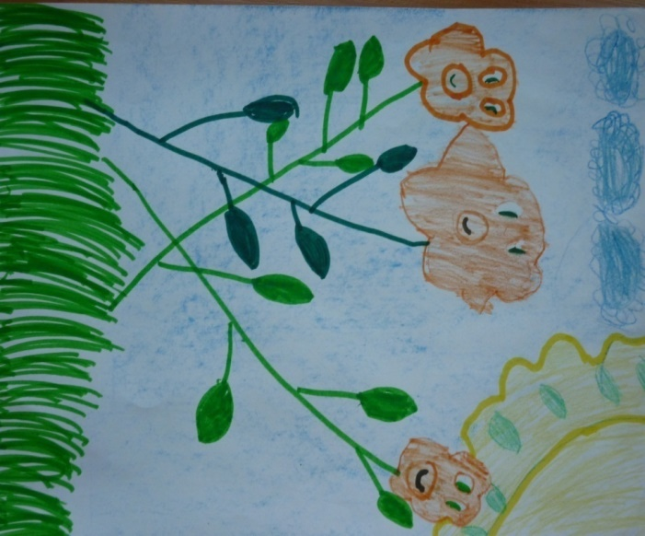
Капельки солнца в зеленых ладошка,
Капельки света
Желтые россыпи ягод морошки – Щедрое лето

И конечно, самое любимое стихотворение «Мурка-мурмяунчаночка».
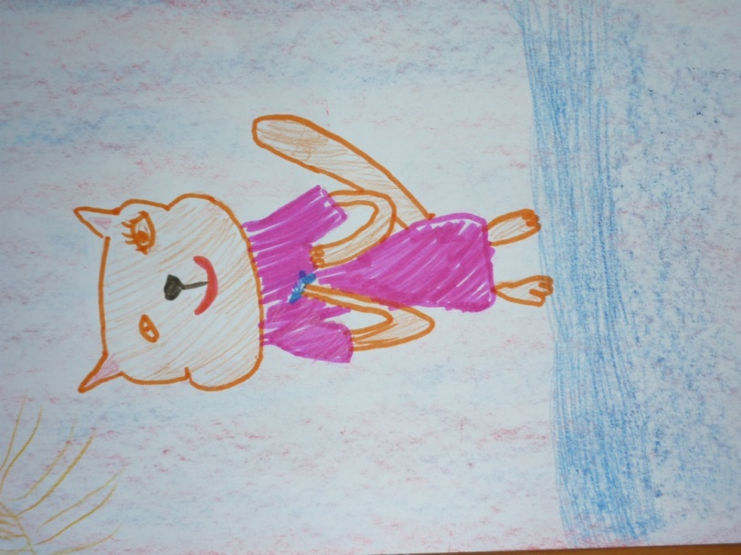
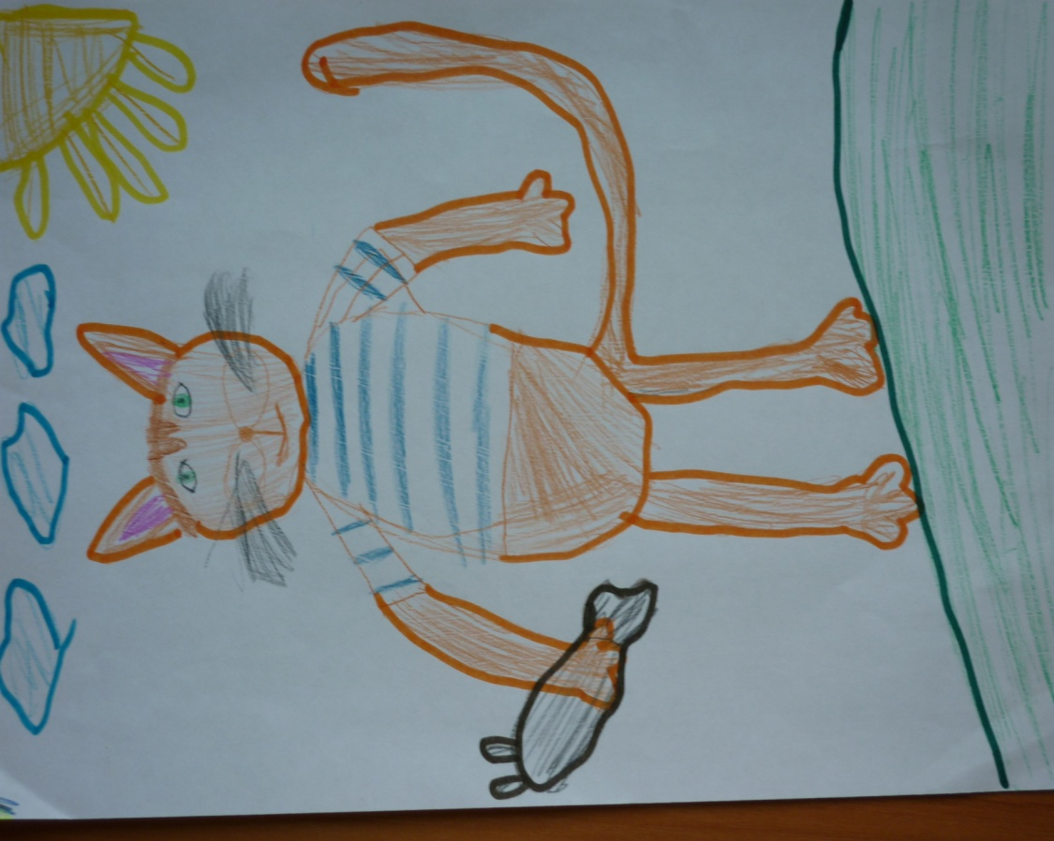
В группе появилась своя кошка: Мурка- Мурка – Мурмяунчаночка (игрушка). В свободной деятельности дети с удовольствием поют эту песню. Любят дети инсценировать стихи: «Лягушкино горе», «Едем, едем на медведе».
Дети с удовольствием принимают активное участие в различных досугах. Один из них – физкультурно-литературный, «Путешествие за капелькой солнца в зеленых ладошках», по мотивам стихов: «Морошка», «Грустинка». Интерес вызывает у детей и литературные викторины.
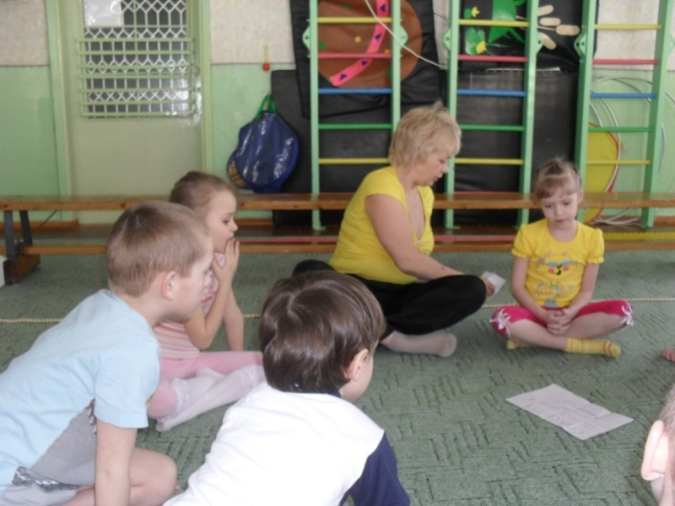
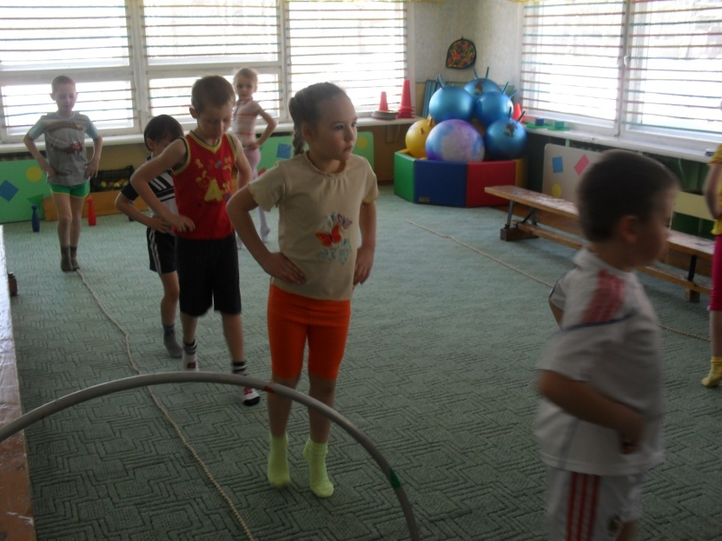
Дети с большим желанием и удовольствием посещают детскую библиотеку № 5, где в достаточном количестве книги любых мурманских авторов.

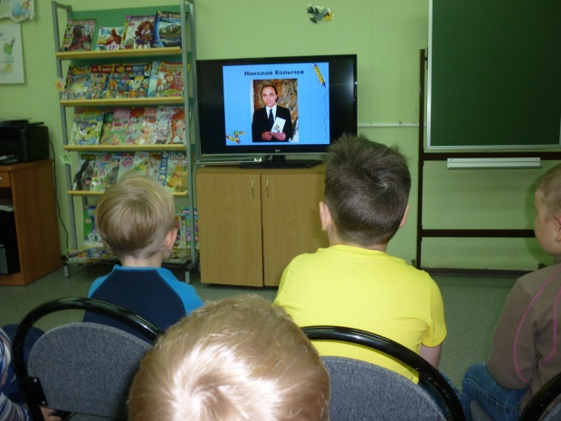
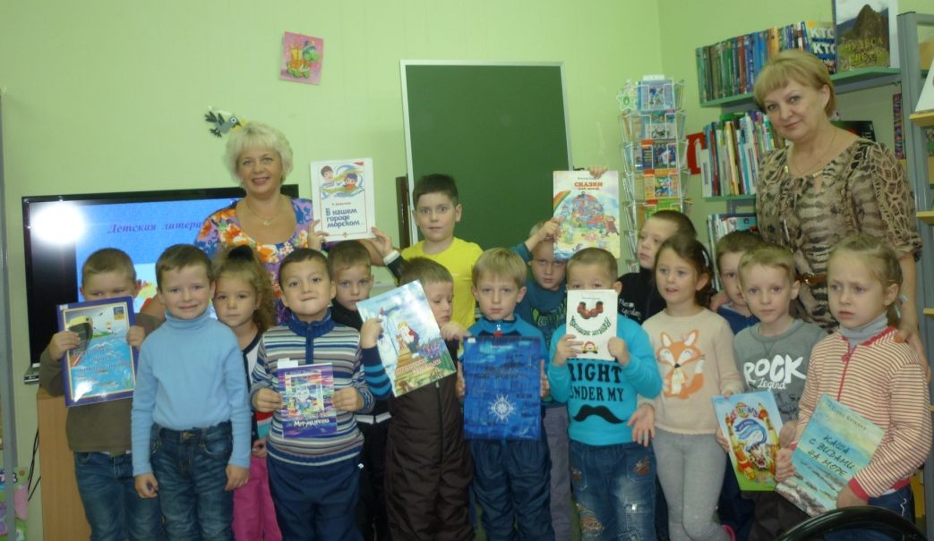
В наше время педагог в соответствии с новым Профессиональным стандартом обязательно должен уметь использовать цифровые технологии визуального творчества, в их числе — мультипликацию, анимацию, трёхмерную графику и прототипирование, и решать любые задачи, в том числе гражданско-патриотические, с помощью этих современных игровых технологий. Исходя из этого, я решила попробовать создать вместе с детьми рисованный мультфильм «Мы – мурманчане». Данный способ побуждает ребенка к диалогу, предъявляет информацию на экране в игровой форме, чем вызывает у детей огромный интерес; движения, звук, мультипликация надолго привлекают внимание ребенка; позволяет увидеть жизненные ситуации, которые нельзя увидеть в повседневной жизни. Работая над созданием мультфильма, дети с удовольствием вспомнили знакомые стихи и спели свою любимую песню «Мурка – мурмяунчанка».
Но, к сожалению, в 2017 году 6 июня – в день рождения Пушкина, ушел из жизни нам земляк Великий поэт Николай Владимирович.
В октябре я решила провести с детьми для родителей вечер памяти, посвященный творчеству Колычева «Поэты попадают в небо». Где я познакомила родителей с биографией поэта, стихами, один из которых стал гимном города Кандалакша.

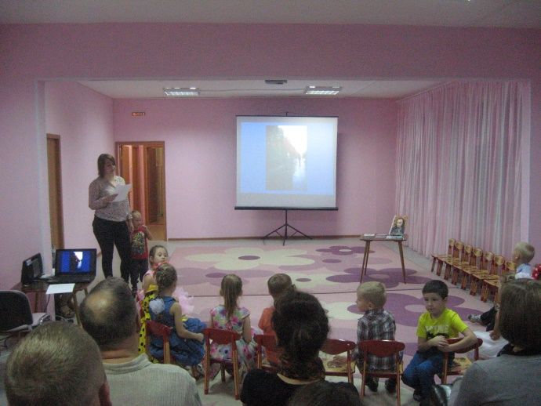
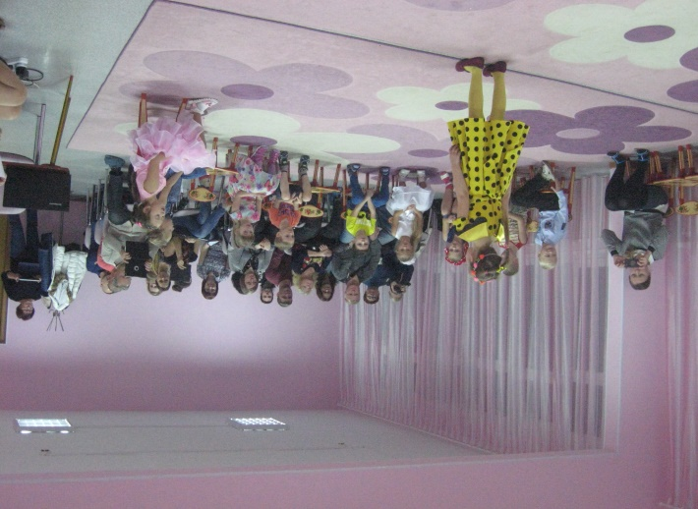
Дети рассказали свои любимые стихи из сборников поэта. Спели любимую песню «Мурка-мурмяунчанка».Детям очень понравилось, когда стихи читали их родители.
Давайте вспомним строчки Николая Владимировича

Ты, Север, бил меня, но разлюбил ли я
Сугробы в рост, деревья низкорослые?..
Колючим именем, своей фамилией
Прописан я на Кольском полуострове…

Результаты моего проекта. Мне хотелось бы выразить надежду на то, что знания и впечатления, полученные детьми в этом возрасте, все открытия, совершенные в данном направлении, станут основой для культурного воспитания и будут реализовываться на протяжении всей жизни.
Ведь не зря В.А. Сухомлинский сказал: «чтение книг – тропинка, по который умный, умелый, думающий воспитатель находит путь к сердцу ребенка».
Список литературы.
Николай Колычев // Писатели Заполярья: К 30-летию Мурманской писательской организации: Библиографический справочник. — Мурманск: МГОУНБ, 2008. — С. 52-60.
Николай Владимирович Колычев // Кольский Север: Энциклопедический лексикон.
• http://nikolaykolychev.blogspot.ru/
• http://vk.com/nikolaykolychev

